Yasin Kütük (yasinkutuk@itu.edu.tr)
Gebze Teknik Üniversitesi Öğretim Üyesi
Bir İktisatçıya İstatistiksel Veda: Ömer Faruk Çolak’ın Köşe Yazılarının Metin Madenciliği
Kelimeler, yalnızca anlam taşıyan birimler değildir; aynı zamanda bir zihnin dünyaya nasıl baktığının, bir dönemin nasıl hissedildiğinin ve bir düşünürün zamanla nasıl dönüştüğünün sessiz tanıklarıdır. Bir iktisatçının yıllar boyunca kaleme aldığı köşe yazıları, yalnızca iktisadi bir perspektifin ürünü değil; aynı zamanda toplumsal çalkantıların, siyasi kırılmaların ve entelektüel bir hafızanın birikimli izleri olabilir. Bu yazıları satır satır okumak mümkündür; ancak onları bütün olarak, bir tam metin (corpus) olarak ele almak, tek tek okunduğunda görünmez kalan örüntüleri, tekrar eden kaygıları ve zamanla değişen vurguları gün yüzüne çıkarabilir.
Prof. Dr. Ömer Faruk Çolak, Türkiye'nin önde gelen ve birleştirici iktisatçılarından biri olarak ekonomim.com'da 2019’dan vefatına değin düzenli yazılar kaleme almıştır. Faiz politikasından döviz krizlerine, iklim değişikliğinden eğitimdeki çözülmeye uzanan geniş bir yelpazede görüş bildiren Çolak, hem akademik titizliği hem de sivil cesareti bir arada taşıyan nadir kalemlerden biriydi. Bu deneysel ve hatırat çalışmada, Çolak'ın 2019 ile 2025 tarihleri arasında yayımlanan 243 köşe yazısı, basit metin madenciliği yöntemleriyle sistematik biçimde analiz edilmiştir. Amaç, bir yazarın söylemini sayısal olarak ölçmek ya da edebi bir mirası istatistiğe indirgemek değildir. Aksine, nitel bir okumayı niceliksel bir bakışla tamamlamak; hangi kelimelerin hangi dönemlerde yoğunlaştığını, hangi kavramların birlikte anıldığını ve yazıların genel duygusal tonunun zaman içinde nasıl bir seyir izlediğini anlamaktır. Bir başka deyişle, bu çalışma bir yazarın sesini dijital araçlarla dinleme denemesidir.
Betimsel İstatistikler
Çolak’ın 2019–2025 yılları arasında kaleme aldığı 243 köşe yazısının ortalama 557 kelimeden oluştuğu görülmektedir (Çizelge 1). Bu değer, yazar için tutarlı ve oturmuş bir yazı uzunluğuna işaret etmekte; ne aşırı kısa notlar ne de uzun denemeler biçiminde değil, standart gazete köşe yazısı formatına uygun bir üretim alışkanlığına karşılık gelmektedir.
Çizelge 1. Ömer Faruk Çolak köşe yazılarının yıllara göre kelime sayısı istatistikleri (2019–2025).
Yıl | n | Ort. | Ortanca | SS | Min | Maks | Ç25 | Ç75
2019 | 6 | 511 | 508 | 118 | 395 | 719 | 425 | 531
2020 | 40 | 571 | 558 | 139 | 351 | 912 | 447 | 640
2021 | 42 | 535 | 512 | 136 | 357 | 958 | 442 | 590
2022 | 46 | 537 | 535 | 143 | 195 | 831 | 436 | 634
2023 | 40 | 585 | 582 | 173 | 187 | 1060 | 466 | 682
2024 | 42 | 558 | 554 | 112 | 345 | 775 | 489 | 636
2025 | 27 | 571 | 515 | 229 | 200 | 1270 | 451 | 678
Genel | 243 | 557 | 542 | 153 | 187 | 1270 | 450 | 642
n: Makale sayısı; Ort.: Ortalama; SS: Standart Sapma; Ç25/Ç75: Birinci/Üçüncü Çeyrek.
Yıllık ortalamalar değerlendirildiğinde, en kısa yazıların 2021 (535 kelime) ve 2022'de (537 kelime), en uzun yazıların ise 2023'te (585 kelime) üretildiği anlaşılmaktadır. Bu örüntü tesadüfi olmayabilir: 2023, Türkiye'nin hem seçim hem de ekonomik kırılma açısından olağanüstü bir yılı olmuştur (Çizge 1).
Çizge 1. Çolak’ın köşe yazılarının yıllara göre kelime sayısı eğilimi (2019–2025).
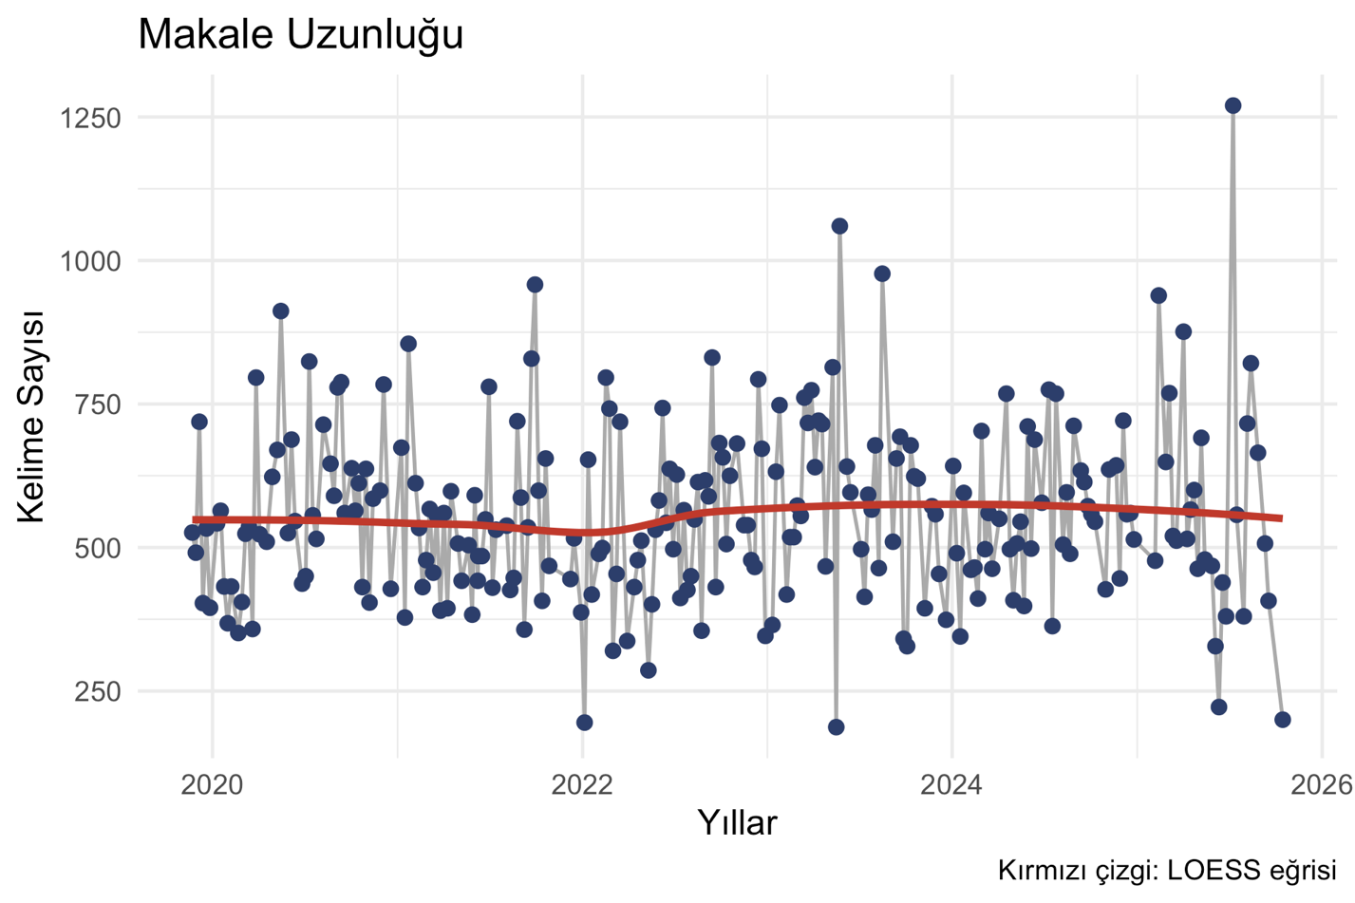
Standart sapma değerleri, yazı uzunluklarındaki değişkenliği gösterirken, en istikrarlı dönem, standart sapmanın yalnızca 112 olduğu 2024 yılı olduğu görülmektedir. Buna karşılık 2025 yılı, 229'luk standart sapması ve 200 ile 1270 kelime arasında uzanan geniş aralığıyla açıkça öne çıkmaktadır. Bu yıla ait verilerin yalnızca Ocak–Ekim dönemini kapsaması ve yazarın vefatı öncesindeki son yazılarını içermesi göz önüne alındığında, bu değişkenlik hem olağan hem de bir ölçüde beklenen bir durumdur, vefatından hemen önceki dönemde en uzun yazısını yazmışken, son yazısına doğru azalış göze çarpmaktadır.
N-gram Kelime Yoğunlukları
Dil, yalnızca kelimelerin bir araya gelmesinden ibaret değildir; kelimelerin nasıl bir araya geldiği de en az kelimelerin kendisi kadar anlam taşır. İşte n-gram kavramı tam bu noktada devreye girmektedir. N-gram, bir metin içindeki ardışık kelime ya da karakter dizilerinin belirli uzunluktaki parçalara bölünmesiyle elde edilen birimlerdir. Buradaki “n” harfi, bir arada ele alınan öge sayısını temsil etmektedir. Bir metni n-gramlara ayırmak, onu sanki küçük bir pencerenin soldan sağa kaydırılmasıyla (zaman serisi analizlerindeki sliding window) taramak gibidir; pencere her adımda bir öge ilerler ve önünde ne varsa onu yakalamaktadır. Örnek olarak şu cümleyi ele alalım: “Türkiye yüksek enflasyonla mücadele ediyor.”
Unigram (Tek Kelime): N’nin 1’e eşit olduğu, yani her kelimenin bağımsız bir birim olarak ele alındığı durumdur. Yukarıdaki cümleden şu unigram listesi elde edilir: Türkiye / yüksek / enflasyonla / mücadele / ediyor. Unigram analizi bir metnin sözcük dağarcığını ve genel tematik yoğunluğunu ortaya koyar. Hangi kelime ne sıklıkla geçiyor sorusuna yanıt üretmektedir.
Bigram (İkili Kelime): N’nin 2 olduğu, yani iki ardışık kelimenin bir arada birim sayıldığı durumdur. Aynı cümleden şu bigramlar çıkar: Türkiye yüksek / yüksek enflasyonla / enflasyonla mücadele / mücadele ediyor. Bigram, unigrama kıyasla çok daha fazla bağlam taşır. “Merkez” kelimesi tek başına muğlaktır; ama “merkez bankası” ikili olarak okunduğunda anlam netleşir, bir kuruma işaret eder.
Trigram (Üçlü Kelime): N’nin 3 olduğu, üç ardışık kelimenin bir arada ele alındığı durumdur. Aynı cümleden elde edilecek trigramlar şöyle sıralanır: Türkiye yüksek enflasyonla / yüksek enflasyonla mücadele / enflasyonla mücadele ediyor. Trigram artık neredeyse bir cümleciktir. Bir yazarın kalıplaşmış ifadelerini, tekrar eden argüman yapılarını ve kavramsal üçlülerini yakalamak için en elverişli birimdir. “Kamu borç stoku” ya da “2017 anayasa değişikliği” gibi trigramlar, tek bir kelimenin ya da ikili bir bağın çok ötesinde, yazarın düşünce biçimine dair bütünlüklü ipuçları sunar.
Çizge 2. Çolak’ın Unigram Kelime Bulutu (2019–2025)
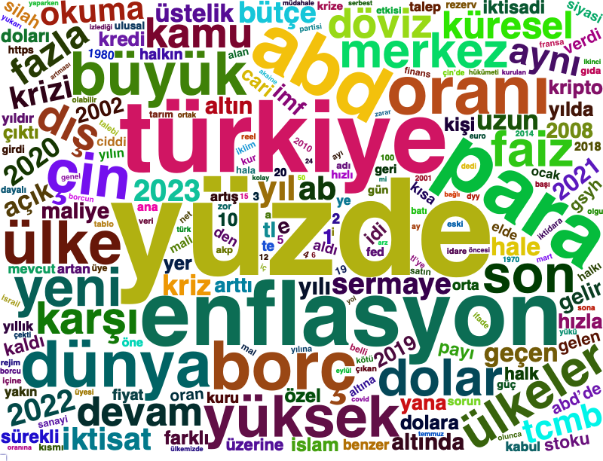
Çolakın unigram kelime bulutunun tartışmasız egemeni “yüzde” kelimesidir. Tüm görsele yayılan bu dev sözcük, Çolak’ın yazı dilinin belki de en temel özelliğini tek başına özetlemektedir: Her iddia bir veriye, her argüman bir orana dayanmalıdır. “Yüzde” kelimesi onun için bir süs değil, bir sorumluluk biçimidir. Hemen yanında “enflasyon”, “borç”, “faiz”, “para” ve “dolar” kelimelerinin kümelenmesi, Çolak’ın gündeminin özünü tek bir bakışta ortaya koymaktadır. Bu beş kelime, Türkiye’nin son on yılının ekonomik acı haritasıdır aynı zamanda. Yüksek enflasyon, büyüyen borç yükü, tartışmalı faiz politikaları ve döviz krizleri, Çolak bu meseleleri defalarca, farklı açılardan, ama hiçbir zaman vazgeçmeden yazmıştır. Bu kelimelerin boyutu (sıklıklarının yüksekliği), onun ısrarının büyüklüğünü yansıtmaktadır.
“Türkiye” kelimesinin merkezde ve büyük durması beklenen bir sonuçtur; Çolak, Türkiye’yi yalnızca analiz nesnesi olarak değil, derin bir aidiyet ve sorumluluk duygusuyla sahiplenilen bir vatan olarak yazmıştır, her eleştirinin arkasında bu aidiyetin ağırlığı hissedilir.
“ABD”, “Çin”, “küresel”, “IMF”, “merkez” gibi kelimelerin varlığı, Çolak’ın Türkiye’yi hiçbir zaman dünyanın geri kalanından yalıtılmış bir iktisadi ada olarak görmediğini kanıtlamaktadır. Ona göre Ankara’daki faiz kararı Washington’daki Fed toplantısından, Pekin’deki büyüme rakamından, Frankfurt’taki ECB açıklamasından bağımsız okunamazdı. Küresel bağlam, yerel sorunun hem nedeni hem de çerçevesiydi.
Buluttaki tarihler de son derece anlamlıdır: “1980”, “2001”, “2002”, “2008”, “2010”, “2014”, “2018”, “2019”, “2020”, “2021”, “2022”, “2023.” Bu sayılar birer veri noktası değil, Türkiye’nin ekonomik belleğindeki kırılma anlarıdır. 1980 liberalleşmesi, 2001 krizi, 2008’in küresel şoku, 2018’in döviz sarsıntısı; Çolak, bu tarihleri birer uyarı işareti gibi yazılarına gömdü. Tarih onun için yalnızca geçmiş değil, şimdinin anahtarıydı.
Çizge 3. Çolak’ın Bigram Kelime Bulutu (2019–2025)

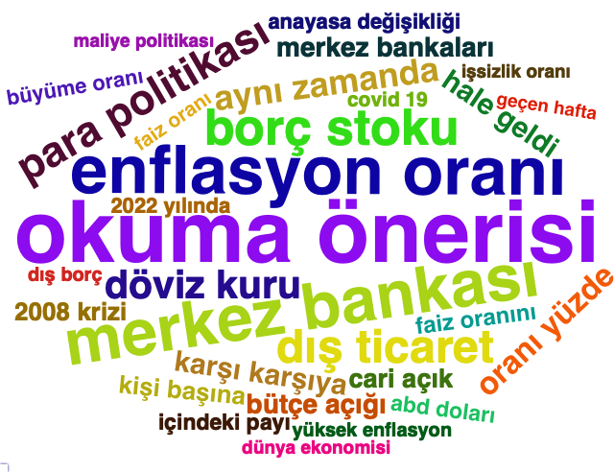
Bir kelime bulutu, yüzeyde bakıldığında yalnızca bir frekans dağılımıdır. Oysa daha dikkatli bakıldığında, bir zihnin neye takıldığının, hangi kavramların etrafında döndüğünün ve hangi kelimelerin düşüncenin derinliklerine kök saldığının sessiz bir haritasına dönüşür. Çolak’ın yazılarından damıtılan bu bigram bulutu da tam olarak böyle bir harita sunmaktadır: Türkiye’nin ekonomik krizleriyle boğuşan bir aydının zihinsel coğrafyası. Bulutun merkezinde, neredeyse bir güneş gibi duran iki büyük bigram vardır: “merkez bankası” ve “para politikası.” Bu iki kavramın bu denli baskın çıkması tesadüf değildir. Çolak, yıllar boyunca Türkiye Cumhuriyet Merkez Bankası’nın bağımsızlığı için yazan, faiz kararlarını tartışan, parasal aktarım mekanizmalarını ısrarla hatırlatan bir isimdi. Merkez bankası ona göre yalnızca teknik bir kurum değil, bir ülkenin ekonomik aklının ve kurumsal hafızasının simgesiydi. Bu iki bigramın bulutun kalbine yerleşmiş olması, onun kaybını da bir kat daha anlam yüklü kılmaktadır.
Çevreye doğru genişledikçe Türkiye’nin kronik hastalıklarının sözcüklere döküldüğü görülür: “cari açık”, “dış ticaret”, “borç stoku”, “döviz kuru”, “dış borç.” Bu kavramlar, onlarca yıldır Türkiye iktisat yazınının yakasını bırakmayan, her kriz döneminde yeniden gündeme taşınan, sanki bir yazgı gibi tekrar eden meselelerdir. Çolak da bu meseleleri bıkmadan, usanmadan, yıl be yıl kaleme taşıdı. Buluttaki yoğunlukları, bir yazarın sabrının değil; bir sorunun inatçılığının göstergesidir.
“2008 krizi”, “covid 19”, “2022 yılında” bigramları ise buluta tarihsel bir derinlik katmaktadır. Çolak için her ekonomik sorun, bir tarih sahnesinde yaşanır; hiçbir kriz kendiliğinden doğmaz, hiçbir politika hatası vakumda gerçekleşmez. Geçmişi bilmeyenin geleceği yönetemeyeceğini sık sık yazan birinin metinlerinde bu tarihsel bigramların yer bulması, yalnızca bir alışkanlığın değil, bir dünya görüşünün yansımasıdır.
Ve en son, belki de en insani ve önemli detay: “okuma önerisi.” Hemen her yazısının sonuna eklediği bu küçük jest, bigram analizinde beklenmedik biçimde en büyük kelimeler arasına sızıvermiştir. Çolak okuyucusunu yalnızca kendi düşünceleriyle değil, başkalarının kitaplarıyla da buluşturmak istemiştir. Bu bigramın bulutun ortasında bu kadar büyük durması, bir anlamda onun pedagojik vasiyetidir: Okuyun!​​​​​​​​​​​​​​​​
Çizge 4. Çolak’ın Trigram Kelime Bulutu (2019–2025)

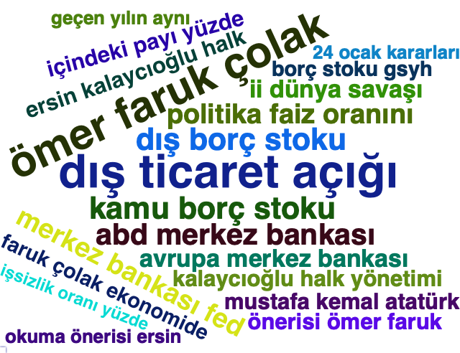
Eğer bigramlar bir düşünürün hangi kavramların etrafında döndüğünü gösteriyorsa, trigramlar çok daha fazlasını ele verir: Hangi bağlamda, hangi yan anlamlarla ve hangi zihinsel refleksle düşündüğünü. Üç kelimenin bir arada gelmesi artık bir çağrışım değil, neredeyse bir cümleciktir; bir argümanın özeti, bir kaygının kristalize olmuş halidir. Çolak’ın yazılarından süzülen bu trigram bulutu da tam bu yüzden bigramdan daha kişisel, daha özgün ve daha açık yüreklidir.
Bulutun merkezinde üç trigram yan yana durmaktadır: “dış ticaret açığı.”, ‘dış borç stoku” ve “kamu borç stoku” İlk bakışta bu birliktelik şaşırtıcı görünebilir; bir yazarın kendi adının kendi yazılarından çıkan trigram analizinde bu denli baskın çıkması beklenmedik bir sonuçtur. Ancak bunun açıklaması basittir: Türkiye’nin yapısal kırılganlıklarını belgeleyen bir iktisatçının kaçınılmaz saplantısıdır; yıllardır kapanmayan, üzerine defalarca yazılmış, her kriz döneminde yeniden açılan bir yaradır bu.
"Mustafa Kemal Atatürk" trigramının bir ekonomi yazarının metin analizinde belirmesi, ilk bakışta şaşırtıcı görünebilir. Oysa bu, Çolak'ın yazarlık kimliğini anlama açısından son derece aydınlatıcı bir bulgudur. Bir iktisatçının köşe yazılarında Atatürk'ün tam adının üçlü bir birim olarak bu sıklıkla geçmesi, Çolak'ın ekonomiyi tarihsel ve siyasi bağlamından asla koparmadığının en somut kanıtlarından biridir. Çolak için Cumhuriyet'in kuruluş felsefesi, yalnızca bir tarih bilgisi değil; günümüz ekonomi politikalarını değerlendirmek için başvurulan yaşayan bir referans çerçevesidir. Laiklik, bağımsızlık, aklın rehberliği, bu ilkelerin ekonomik yönetişimle olan bağını her fırsatta hatırlatmak, onun yazılarının ayrılmaz bir parçasıydı.

Bu trigramın arka planında büyük olasılıkla iki temel gerilim yatmaktadır. Birincisi, 2017 anayasa değişikliğinin, ki bu trigram da bulutta yer almaktadır, Cumhuriyetin kuruluş ilkelerinden uzaklaşma anlamına geldiğine dair Çolak'ın defalarca dile getirdiği kaygıdır. Kurumların zayıflaması, denge-denetim mekanizmalarının çözülmesi, merkez bankası bağımsızlığının aşınması: tüm bu süreçleri Çolak, Kemalist devlet aklından kopuş olarak okur ve bu okumayı yaparken Atatürk'e doğrudan atıfta bulunur. İkincisi, Çolak'ın bigram analizinde de iz bırakan "okuma önerisi" geleneğiyle bağlantılıdır. Önerdiği kitapların önemli bir bölümü Cumhuriyet tarihi, Atatürk dönemi ekonomi politikaları ve erken Cumhuriyet modernleşmesiyle ilgilidir. Bu öneriler metne işlendiğinde Atatürk'ün adı kaçınılmaz olarak trigram sıklığını artırmaktadır.

Çolak’ın Makalelerinin Duygusal Seyri
Bu analizde kullanılan duygu skorları, Ozcelik vd. (2021) tarafından geliştirilen ve WordNet tabanlı bir polarite sözlüğü olan HisNet aracılığıyla hesaplanmıştır. Her n-gram birime (bir, iki veya üçlü) pozitif ve negatif ağırlık atayan bu sözlük, Türkçe duygu analizi literatüründe önemli bir başvuru kaynağı niteliği taşımaktadır. Her makale için net duygu skoru, metindeki sözcüklerin pozitif ve negatif puanlarının ortalaması alınarak hesaplanmış; beşerli hareketli ortalama ise kısa vadeli dalgalanmaların ötesindeki yapısal eğilimi görünür kılmak amacıyla eklenmiştir.
Çizge 5. Çolak’ın köşe yazılarının duygu eğilimi (2019–2025).
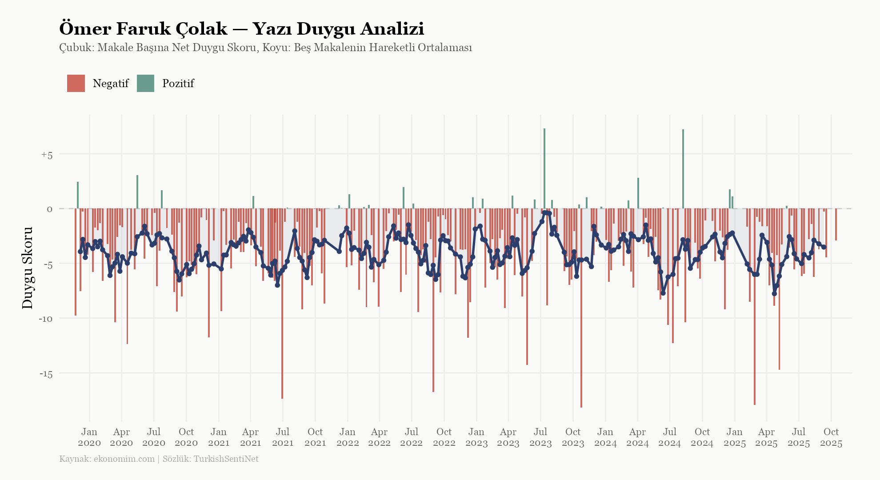

Çizge 5’in ilk ve en çarpıcı mesajı nettir: Çubukların ezici çoğunluğu sıfırın altında, kırmızıdır. Yeşil çubuklar, pozitif duygu ortalamasına sahip yazılar, çizge boyunca yalnızca birkaç kez ve hep kısa boylu biçimde belirmektedir. Bu durum bir tesadüf değil, bilinçli bir entelektüel duruşun sayısal yansımasıdır. Çolak, gerçekliği olduğu gibi aktaran, iyimserliği kolaya kaçmak olarak değil, sorumluluktan kaçmak olarak gören bir yazardı. Kalemi, övmek için değil, uyarmak için yetişmişti.
2020 başı grafiğin en hareketli eşiğidir. Ocak–Mart 2020 arasında hem en belirgin pozitif çubuklar hem de ilk derin negatif dalgalanmalar bir arada görülmektedir. Bu, Covid-19 salgınının dünya ekonomisini sarstığı, belirsizliğin her satıra sindiği dönemdir. Çolak, o aylarda hem küresel kırılganlıklara hem de Türkiye’nin savunmasız konumuna odaklanmış; sonuç olarak çizge de bu karmaşayı olduğu gibi yansıtmıştır.
2021 yılı boyunca hareketli ortalama belirgin biçimde aşağı çekilmektedir. Türkiye’nin faiz politikasındaki ortodoksluk karşıtı dönüşün ivme kazandığı, enflasyonun yeniden yapısal bir sorun olarak belirdiği bu dönem, Çolak’ın kalemini de karartmıştır. Temmuz 2021’deki derin dip, grafikteki en sert tek noktalı düşüşlerden biridir. 2022–2023 arası görece istikrarlı ama sürekli negatif bir tablo sunmaktadır. Hareketli ortalama eksi üç ile eksi beş bandında seyretmekte, büyük sapmalar olmaksızın kronik bir karamsarlığı sürdürmektedir. Bu dönem, Türkiye’nin enflasyon rekorları kırdığı, döviz kurlarının tarihi seviyelere ulaştığı, seçim atmosferinin her tartışmayı sardığı bir evredir. Çolak bu dönemde sanki bir doktor gibi yazmıştır: Teşhis açık, prognoz kaygı verici, tedavinin bulunması ise giderek güçleşmektedir. Temmuz 2023, grafiğin en dikkat çekici istisnasıdır. Hareketli ortalama sıfıra yaklaşmış, hatta kısa süreliğine sıfırın üstüne çıkmıştır. Seçim sonrasının ilk aylarında, yeni ekonomi yönetiminin ortodoks politikalara dönüş sinyalleri verdiği bu dönemde Çolak’ın tonunda geçici de olsa bir yumuşama hissedilmektedir. Ancak bu yumuşama kalıcı değildir; çizge kısa sürede yeniden aşina olduğu eksi bölgesine geri dönmektedir. 2024 sonları ve 2025, grafiğin belki de en derinleştiği evredir. Özellikle 2025 başında görülen eksi on yedilik çubuk, tüm serinin en sert negatif değeridir. Bu dönem, Çolak’ın son yazılarını kaleme aldığı aylara denk gelmektedir. Grafik; yorgunluğun değil, tam tersine, azalan zamanla artan bir keskinliğin, bir hesap sorma iradesinin ifadesini taşımaktadır, Ekim 2025’teki vefatından önce teslim edilen yazıda da son çubuk da kırmızıdır.
Sonuç
Bu çalışmada Prof. Dr. Ömer Faruk Çolak’ın 2019–2025 yılları arasında kaleme aldığı 243 köşe yazısı, metin madenciliğinin sunduğu araçlarla hem yapısal hem de anlamsal düzeyde incelenmiştir.
Betimsel istatistikler, Çolak’ın yazı uzunluğundaki tutarlılığını ortaya koymuş; ortalama 557 kelimelik bir hacim, yıllar boyunca büyük sapmalar olmaksızın korunmuştur. Kelime sıklığı ve n-gram analizleri, onun söyleminin omurgasını oluşturan kavramları, para politikası, merkez bankası bağımsızlığı, dış ticaret açığı, borç stoku gibi kavramları gözler önüne sermiştir. Bigram ve trigram bulutları bu kavramların yalnızca tekrar eden sözcükler değil, bir düşünce sisteminin yinelemeli unsurları olduğunu göstermiştir. Duygu analizi ise bütün bu teknik bulguların ötesinde daha derin bir şeyi açığa çıkarmıştır: Çolak’ın kaleminin tonu neredeyse hiç aydınlanmamış, kronik ve kararlı bir eleştiri üzerine kuruludur. Bu karanlık ton bir karamsarlık değil; gerçekliğe duyulan saygının, kolay tesellilere kaçmayı reddeden bir zihnin doğal rengi olarak okunmalıdır.
Son olarak şunu söylemek gerekir: Sayılar bir yazarı tüketemez. Bu çalışma, Çolak’ı anlamanın değil, onun sesini farklı bir kulakla dinlemenin mütevazı bir denemesidir. Rakamlar sustuktan sonra asıl olan yine kelimelerdir, ve onun kelimeleri, bu satırların çok ötesinde yaşamaya devam edecektir.

Kaynaklar
Benoit, K., Muhr, D., & Watanabe, K. (2021). stopwords: Multilingual stopword lists (Version 2.3.0). Comprehensive R Archive Network. https://cran.r-project.org/package=stopwords
Çolak, Ö. F. (2019–2025). Köşe yazıları, Ekonomi Gazetesi. https://www.ekonomim.com
Fellows, I. (2018). wordcloud2: Create word cloud by htmlwidget (Version 0.2.1) [Computer software]. Comprehensive R Archive Network. https://CRAN.R-project.org/package=wordcloud2
Özçelik, M., Arıcan, B. N., Bakay, Ö., Sarmış, E., Bayezit, N. G., Ergelen, Ö., & Yıldız, O. T. (2021). HisNet: A polarity lexicon based on WordNet for emotion analysis. In P. Vossen & C. Fellbaum (Eds.), Proceedings of the 11th Global Wordnet Conference (pp. 157–165). Global Wordnet Association. https://doi.org/10.18653/v1/2021.gwc-1.18
Silge, J., & Robinson, D. (2016). tidytext: Text mining and analysis using tidy data principles in R. Journal of Open Source Software, 1(3), 37. https://doi.org/10.21105/joss.00037
Wickham, H., Averick, M., Bryan, J., Chang, W., McGowan, L. D., François, R., Grolemund, G., Hayes, A., Henry, L., Hester, J., Kuhn, M., Pedersen, T. L., Miller, E., Bache, S. M., Müller, K., Ooms, J., Robinson, D., Seidel, D. P., Spinu, V., Takahashi, K., Vaughan, D., Wilke, C., Woo, K., & Yutani, H. (2019). Welcome to the tidyverse. Journal of Open Source Software, 4(43), 1686. https://doi.org/10.21105/joss.01686
Yeniden Kullanım Kaynakları
Bu çalışmada kullanılan veri seti, Python derleyicisi (scraper), R kodları ve çizgeler açık erişim ilkesiyle paylaşılmakta olup, aşağıdaki GitHub deposundan ulaşılabilir: https://github.com/yasinkutuk/ofc-paper

Bu çalışmada kullanılan veri seti derlemi için kullanılan Python kodları, github deposunda bulunabilir.
Benoit vd. (2021) stopwords (R paketi - TR dili seçilerek) durak-kelimeler (stop words) çıkarılmıştır.
Çalışma boyunca Türkçeye özgü çeşitli teknik güçlükler tarih biçimlendirme, morfolojik çeşitlilik, sözlük eşleşme oranları, pratik çözümlerle aşılmıştır. Bununla birlikte, Türkçe metinlerde lemmatizasyonun henüz tam anlamıyla olgunlaşmamış olması, duygu analizindeki eşleşme oranlarını sınırlandırmaktadır. Gelecek çalışmalarda udpipe ile Türkçe kök bulma ve daha geniş kapsamlı duygu sözlükleriyle entegrasyon, bulguların derinliğini önemli ölçüde artırabilir.
Silge vd. (2016) tidytext (R paketi) ve Wickham vd. (2019) tidyverse (R paketi) ile temizlenip, düzenlenerek kullanılmıştır.
Fellows (2018) wordcloud (R paketi) kullanılmıştır.

